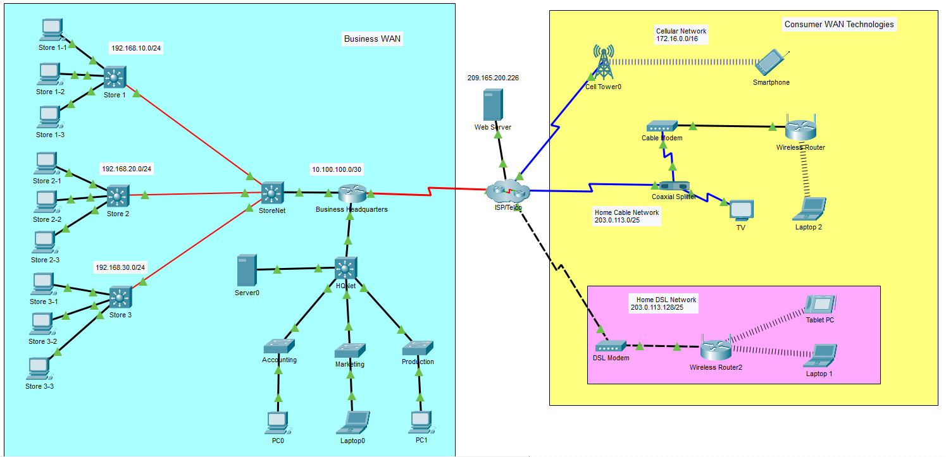

Part 1: Investigate Consumer WAN Technologies for Home and Mobile Devices

Step 1: Explore Consumer WAN Technologies

a. WAN technologies in use คืออะไร?
คำตอบ:
- DSL (Digital Subscriber Line)
- Cable Internet (อินเทอร์เน็ตผ่านสายเคเบิล)
- Cellular Network (เครือข่ายโทรศัพท์มือถือ)

b. สื่อกลาง (Media) ที่ใช้เชื่อมต่อบ้านทั้งสองกับ ISP คืออะไร? และอุปกรณ์ใดเชื่อมต่อกับ ISP โดยตรง?
คำตอบ:
สื่อกลาง (Media)
- บ้านที่ใช้ DSL เชื่อมต่อผ่าน สายโทรศัพท์ (RJ-11)
- บ้านที่ใช้ Cable Internet เชื่อมต่อผ่าน สาย Coaxial (สายเคเบิล)
อุปกรณ์ที่เชื่อมต่อกับ ISP โดยตรง
- DSL Modem
- Cable Modem

c. คลิกที่ DSL Modem

พอร์ตที่มีบนอุปกรณ์คืออะไร และเชื่อมต่อกับอะไรบ้าง?
คำตอบ:
- พอร์ต DSL (RJ-11) เชื่อมต่อกับสายโทรศัพท์จาก ISP
- พอร์ต Ethernet (RJ-45) เชื่อมต่อกับ Wireless Router
- พอร์ต Power สำหรับจ่ายไฟ

DSL Modem มีหน้าที่อะไร?
คำตอบ:
ทำหน้าที่แปลงสัญญาณ DSL ที่ส่งผ่านสายโทรศัพท์ให้เป็นสัญญาณ Ethernet สำหรับใช้งานภายในเครือข่าย และแปลงสัญญาณ Ethernet กลับเป็น DSL เพื่อส่งไปยัง ISP

การเชื่อมต่อระหว่าง ISP กับ Home Cable Network เป็นแบบใด? และทำไมต้องมี Splitter?
คำตอบ:
- ใช้ สายโทรศัพท์ (Telephone Line / DSL)
- Splitter มีหน้าที่แยกสัญญาณโทรศัพท์กับสัญญาณอินเทอร์เน็ต DSL เพื่อให้สามารถใช้งานโทรศัพท์และอินเทอร์เน็ตพร้อมกันได้โดยไม่รบกวนกัน

d. ดูที่ Cable Modem

Cable Modem ทำหน้าที่อะไร และมีการเชื่อมต่ออะไรบ้าง?
คำตอบ:
Cable Modem ทำหน้าที่แปลงสัญญาณอินเทอร์เน็ตจากสาย Coaxial ให้เป็นสัญญาณ Ethernet และแปลงกลับเมื่อส่งข้อมูลออกไป
การเชื่อมต่อประกอบด้วย
- พอร์ต Coaxial
- พอร์ต Ethernet (RJ-45)
- พอร์ต Power

สายจาก Cable Modem เชื่อมต่อเข้าพอร์ตใดของ Wireless Router? และ IP Address ได้มาจากไหน?
คำตอบ:
- เชื่อมต่อเข้าพอร์ต Internet (WAN)
- IP Address ได้รับจาก ISP ผ่าน DHCP

e. ดูที่ Smartphone

Smartphone มี IP Address อะไร? ได้มาจากไหน?
คำตอบ:
Smartphone จะได้รับ IP Address แบบ Private (เช่น 192.168.x.x) จาก Wireless Router ผ่าน DHCP
หมายเหตุ: หมายเลข IP จริงให้ดูจาก Packet Tracer เพราะแต่ละไฟล์อาจไม่เหมือนกัน

โทรศัพท์กำลังใช้บริการข้อมูลแบบใด (Cellular Data หรือ Wi-Fi)?
คำตอบ:
ใช้งานผ่าน Wi-Fi

Step 2: Explore the Business WAN

a. ภายใน Business Network ใช้การเชื่อมต่อประเภทใดบ้าง?
คำตอบ:
- Ethernet
- Fiber Optic
- Serial WAN
- DSL หรือ Broadband สำหรับเชื่อมต่อกับ ISP

b. เปิด Physical View ของ StoreNet Switch

มี Interface ประเภทใดบ้าง?
คำตอบ:
- FastEthernet
- GigabitEthernet
- Console Port

ใช้ Interface และสื่อกลางใดเชื่อม Store กับสำนักงานใหญ่? เพราะเหตุใด?
คำตอบ:
- ใช้ Serial Interface
- ใช้ สาย Serial (Leased Line)
เหตุผล
เพราะเป็นการเชื่อมต่อแบบเฉพาะ (Dedicated Connection) ที่มีความเสถียร ปลอดภัย และเหมาะสำหรับการเชื่อมต่อระหว่างสำนักงานใหญ่กับสาขา

Business Headquarters เชื่อมต่อกับ ISP ผ่านบริการ WAN แบบใด?
คำตอบ:
เชื่อมต่อผ่าน DSL (Broadband Internet)
หมายเหตุ: หากไฟล์ Packet Tracer ของอาจารย์ใช้บริการ WAN อื่น ให้ตอบตามที่แสดงในแผนผัง

Part 2: Explore Connectivity

สามารถ Ping ระหว่างอุปกรณ์ทั้งหมดและ Web Server ได้หรือไม่?
คำตอบ:
ได้ ทุกอุปกรณ์สามารถ Ping หากันได้ รวมถึงสามารถ Ping ไปยัง Web Server ได้ แสดงว่าการกำหนดค่าเครือข่ายและ Routing ทำงานได้ถูกต้อง

เป็นสถานการณ์ที่ดีหรือไม่?
คำตอบ:
ไม่ทั้งหมด แม้ว่าจะสะดวกสำหรับการทดสอบ แต่ในการใช้งานจริงไม่ควรให้อุปกรณ์ทุกเครื่องสามารถติดต่อกันได้ทั้งหมด เพราะอาจเกิดความเสี่ยงด้านความปลอดภัย ควรมีการใช้ Firewall, ACL (Access Control List) และมาตรการรักษาความปลอดภัยอื่น ๆ เพื่อควบคุมการเข้าถึงข้อมูลภายในเครือข่าย

